ΕΠΑΝΑΛΗΨΗ
ου, Ου, ΟΥ

(εικόνα:πηγή:pixabay)
ουρανός
(εικόνα:πηγή:pixabay)
Ουράνιο τόξο
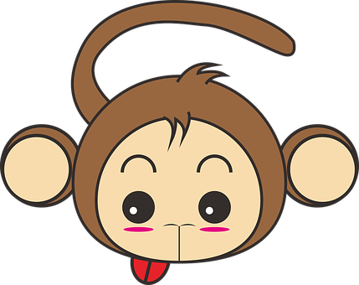(εικόνα:πηγή:pixabay)
ουρά
Διάβασε τις συλλαβές με το ου:
Βου, βου, ΒΟΥ (εικόνα:πηγή:pixabay)
Γου, γου, ΓΟΥ 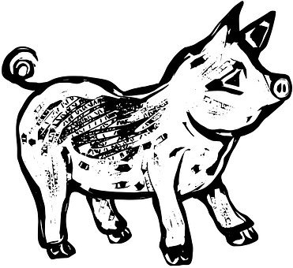(εικόνα:πηγή:pixabay)
Δου, δου, ΔΟΥ (εικόνα:πηγή:pixabay)
Ζου, ζου, ΖΟΥ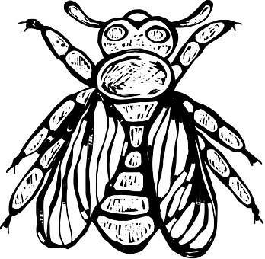(εικόνα:πηγή:pixabay)

Θου, θου, ΘΟΥ
Κου, κου, ΚΟΥ 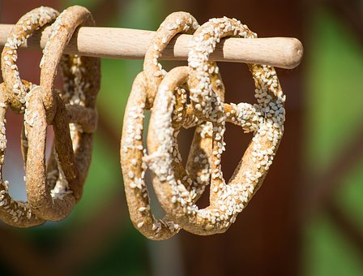 (εικόνα:πηγή:pixabay)
Λου, λου, ΛΟΥ (εικόνα:πηγή:pixabay)
Μου, μου, ΜΟΥ (εικόνα:πηγή:pixabay)

Νου, νου, ΝΟΥ

Ξου, ξου, ΞΟΥ
Που, που, ΠΟΥ 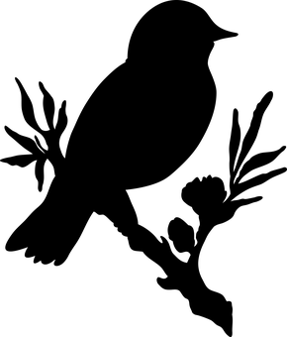(εικόνα:πηγή:pixabay)
Ρου, ρου, ΡΟΥ 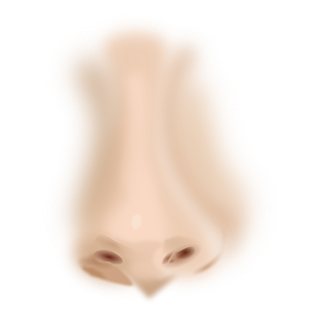(εικόνα:πηγή:pixabay)

Σου, σου, ΣΟΥ 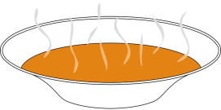(εικόνα:πηγή:pixabay)
Του, του, ΤΟΥ (εικόνα:πηγή:pixabay)
Φου, φου, ΦΟΥ (εικόνα:πηγή:pixabay)

Χου, χου, ΧΟΥ

Ψου, ψου, ΨΟΥ

Διάβασε τις λέξεις με το ου:
Ουρά, ουρανός, Ουρανία, ούτε,
Πουλί, τούλι, βουνό, βουτιά,
βούλα, γουλιά, γούρι, γούνα,
δούλος, κούτα, κουτί, κουνώ, κούνια
λουρί, μούσι, Ρούλα, ρούχα, σούπα
λουλούδι, κουλούρι, κουδούνι,
κουτάβι, μαρούλι, πιρούνι,
κουτάλι, κουνούπι, ρουθούνι, τουλίπα

Διάβασε τις προτάσεις:
- Για να φάω τη σούπα μου θέλω ένα μεγάλο κουτάλι.
- Το πουλί πετά ψηλά.
- Το ζουζούνι πετά χαμηλά.
- Έφαγα σαλάτα με μαρούλι.
- Φοράω ένα φόρεμα με τούλι.
- Η κούτα είναι γεμάτη με ρούχα.
- Το λουλούδι τουλίπα είναι κόκκινο.

